**פרויקט WEB – חלק א**

1. הסבר כללי על האפליקציה

אתר "HealMe" יהווה פלטפורמה למציאת מטפלים ברפואה משלימה ברחבי הארץ. החיפוש באתר יעשה על-ידי בחירת תחומי טיפול וסינון גיאוגרפי, התוצאות יוצגו בסדר דירוג המטפל על-ידי משתמשי האתר. לאחר בחירת מטפל יוצג פרטי קשר של המטפל או קישור לאתר (במידה וקיים) לצורך קביעת טיפול. כיום אדם שרוצה ללכת למטפל ברפואה משלימה באופן פרטי צריך לחפש בעצמו באתרים שונים ואין מקום שמאגד את כל המידע בצורה מסודרת. פיתוח האתר יאפשר למטופלים לקבל את כל המידע בפלטפורמה אחת נוחה עם כל המידע הנחוץ להם על מנת לקבוע תור למטפל טוב.

1. דרישות UX
2. משתמשי האתר הם אנשים המחפשים מטפל ברפואה משלימה באזור מגוריהם. הפרטים שיוצגו למשתמשים יכללו שם מטפל, היכן מקבל, פרטי קשר, דירוג משתמשים, המלצות משתמשים.
3. הצרכים הרלוונטיים של המשתמש שהאתר ימלא הם פלטפורמה נוחה למציאת מטפל ברפואה משלימה בקרב מקום מגורי המשתמש, קבלת מידע על המטפל דרך דירוג והמלצות, מתן מידע מספק על המטפל שיאפשר למשתמש לקבוע אליו תור בקלות.
4. השירות שהאתר ייתן למשתמש:

* יצירת חשבון חדש/התחברות לאתר. כל משתמש שירצה להשתמש בשירותי האתר יצטרך להתחבר אליו בעזרת שם משתמש וסיסמא או לחלופין ליצור חשבון חדש.
* חיפוש מטפל באתר בעזרת הכנסת תחום טיפול מבוקש וסינון תוצאות על-ידי מיקום גיאוגרפי.
* דירוג מטפלים בסקלה מ1 עד 5 (הדירוג יופי באתר בכוכבים).
* השארת ביקורת על מטפל. כל משתמש יוכל להשאיר ביקורת מילולית על מטפל מסוים, האתר יאפשר להשאיר מספר ביקורות על אותו מטפל.

1. התהליך שמאפשר את השירות – האתר יאפשר למשתמש להכניס תחום טיפול ברפואה משלימה לתיבת חיפוש, לאחר שהמשתמש יכניס תחום וסינון על-פי מיקום גיאוגרפי. בהתאם למידע שהתקבל מהמשתמש, המערכת תבצע סינון של המטפלים הקיימים במאגר המידע ותציג אותם למשתמש ממוין על-פי דירוג המטפל.
2. התוכן הנדרש:

* פרטי התחברות (שם משתמש וסיסמא)
* בסיס נתונים המכיל פרטים אודות המטפל – שם, תחום התמחות, מקום טיפול, פרטי קשר, קישור לאתר במידה ויש, תיאור התמחות מטפל.

1. מבנה הנתונים – SQL מבנה נתונים טבלאי, שליפת הנתונים תעשה באמצאות שאילתות SQL.

ה-ERD: 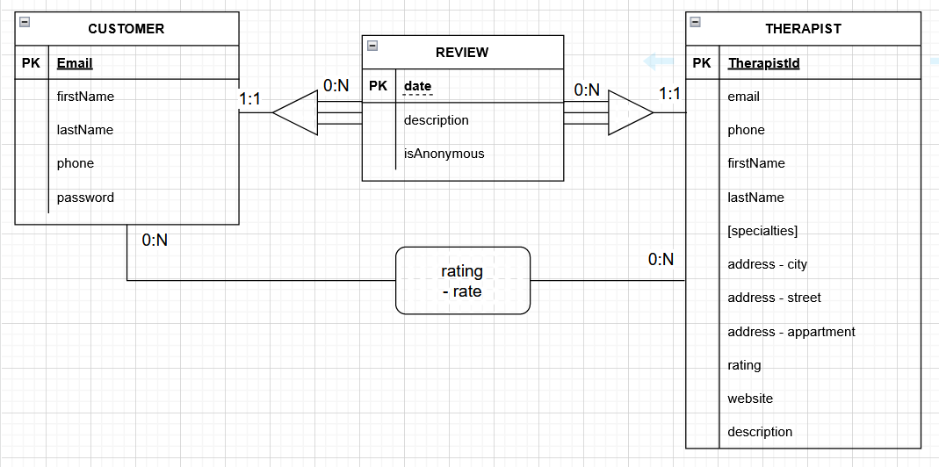

1. ספציפיקציות UI:
2. הרושם שאתר מבקש להותיר על המשתמש.

* פשטות ונעימות - החיפוש באתר יהיה פשוט ולא מסורבל. לרוב משתמשים המחפשים מטפל ברפואה משלימה הם אנשים שחווים כאבים ולכן ארצה שהאתר יהיה נעים למראה וקל לשימוש.
* אמינות - האתר מביא תוצאות אמינות, כלומר האתר מחזיר תוצאות המתאימות לסינון המשתמש. לכן ארצה שהחיפוש באתר יהיה ברור ונוח עם אופציות סינון מוגדות היטב.

1. אמצעים גרפים שישרתו ערכים אלו.

בחרתי בארבעה צבעים איתם אעצב את האתר, בנוסף, צבע שחור לכיתוב באתר.

בחרתי בצבעים אלו מכיוון שירוק וכחול הם צבעים שמביעים: יציבות, רוגע, אמינות ורצינות וזה הערכים שאני רוצה שהאתר יותיר על המשתמש. (מאותה סיבה בה בתי חולים משתמשים הרבה בצבע ירוק).

בחרתי להשתמש בפונט Rubik מכיוון שהוא קליל ונעים לקריאה.

|  |  |  |  |
| --- | --- | --- | --- |
|  | #1CA32C |  | #90B3F1 |
|  | **#61E86F** |  | **#F5F5DC** |

1. Wireframes

**מסך 1**

מסך כניסה לאתר - ממסך זה המשתמש יוכל להתחבר עם שם משתמש וסיסמה או לעבור למסך 2 ליצירת חשבון משתמש או לעבור לחיפוש במסך 3, ישרות בלי להתחבר לאתר. על מנת לבצע פעולת התחברות, האתר ייגש לבסיס הנתונים על מנת לאמת את שם המשתמש והסיסמא שהוכנסה.

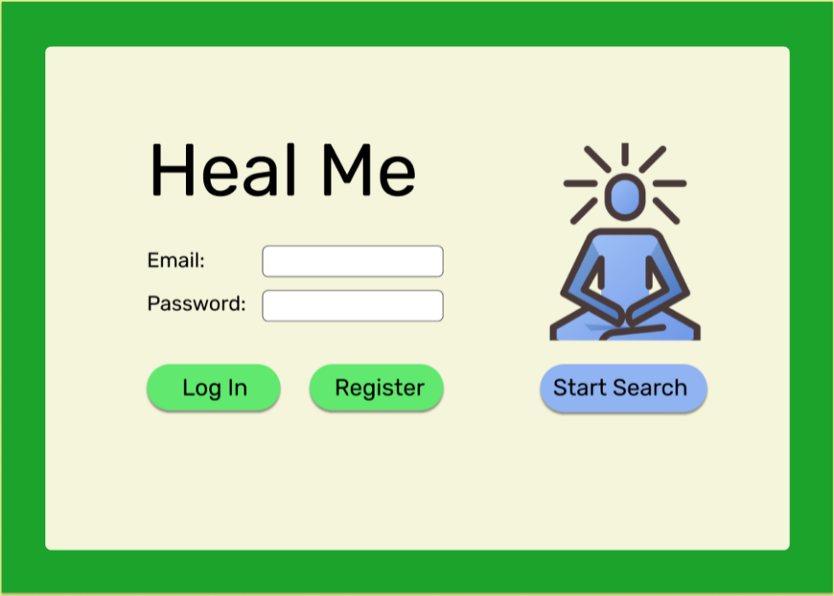

**מסך 2**

יצירת חשבון משתמש – במידה ולמשתמש אין חשבון באתר הוא יוכל להיכנס למסך זה, למלא את הפרטים ולפתוח חשבון חדש. הקלט שהמשתמש יזין יכתב לבסיס הנתונים, לאחר שהמשתמש ירשם הוא יוחזר למסך 1 כדי לבצע התחברות לאתר. בכל מסך ובכל שלב, ניתן לחזור למסך הכניסה על-ידי לחיצה על אייקון האתר.

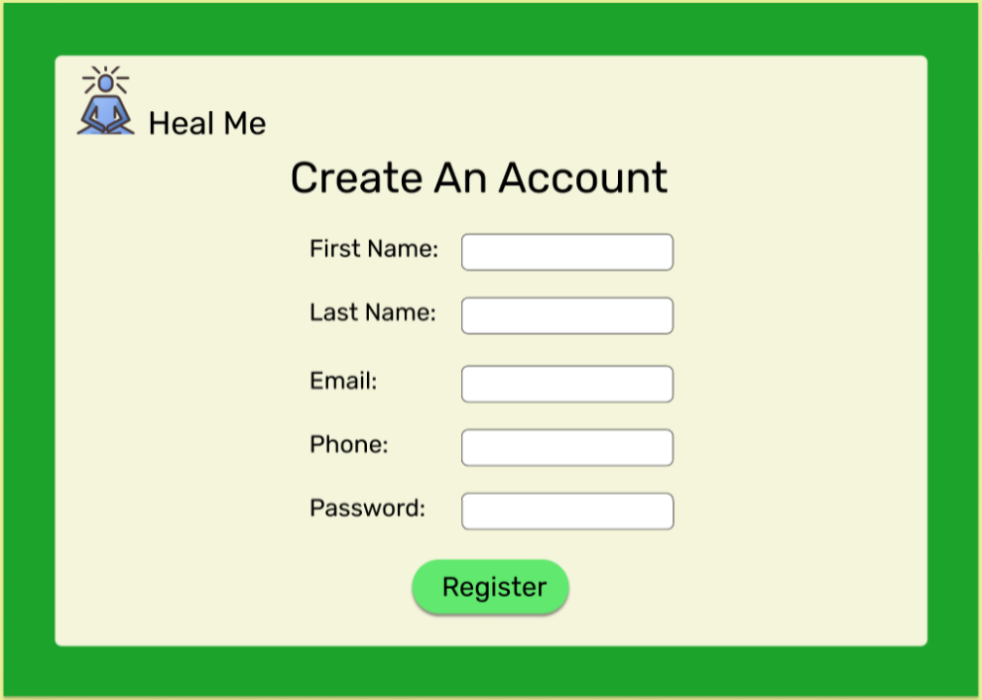

**מסך 3**

במסך זה המשתמש יכול לחפש מטפל בעזרת סינון של תחום התמחות ומיקום גיאוגרפי. נתונים התואמים לסינון המשתמש ישלפו מבסיס הנתונים והתוצאות יוצגו למשתמש והוא יוכל לבחור לצפות במטפל מסוים על-מנת לקבל עליו פרטים נוספים, בלחיצה על כפתור זה המשתמש יועבר למסך 4.

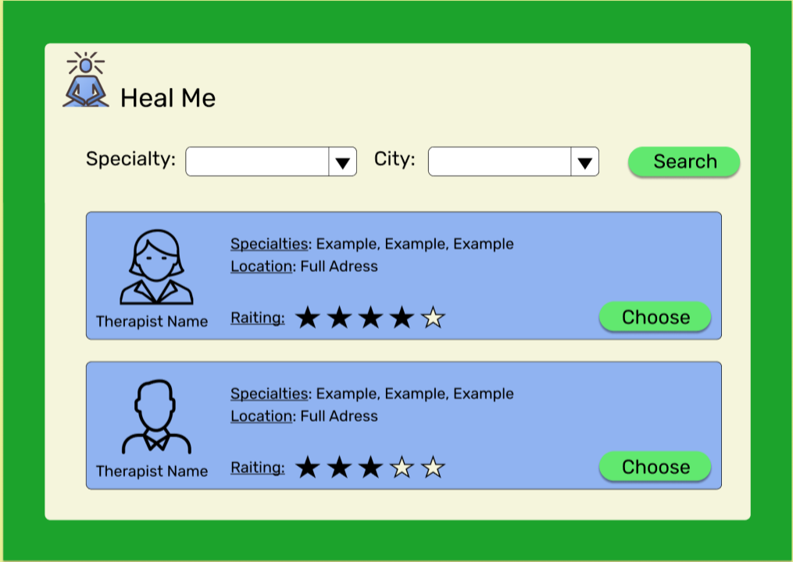

**מסך 4**

במסך זה מוצג למשתמש ברטים של המטפל אותו בחר במסך 3. הנתונים המוצגים על אותו מטפל ישלפו מבסיס הנתונים. במידה ויש קישור לאתר של המטפל המשתמש יוכל ללחוץ על הקישור ולעבור לאותו אתר. המשתמש יכול לצפות בכל הביקורות שמשתמשים העלו על אותו מטפל ולכתוב בעצמו ביקורת חדשה על-ידי מעבר למסך 5. המשתמש יוכל לחזור למסך החיפוש על-ידי לחיצה על כפתור 'Back'.

**מסך 5**

במסך זה המשתמש יכול לכתוב ביקורת על מטפל כלשהו. במסך מופיע המטפל עליו הוא כותב ביקורת ומקום לכתוב את הביקורת. המשתמש יכול לדרג את המטפל (מ1 עד 5) ולבחור לפרסם את הביקורת בצורה אנונימית. הקלט שהמשתמש מקליד כביקורת ישלח וישמר בבסיס הנתונים. המשתמש יוכל לחזור למסך 4, מסך עם פרי המטפל על-ידי לחיצה על כפתור 'Back.'